LAPORAN KERJA PRATIK DI
PT. Ternaknesia Farm Innovation

ANALISIS STRATEGI DIGITAL MARKETING YANG DIGUNAKAN OLEH SMARTQURBAN TERNAKNESIA DI TENGAH WABAH PMK (PENYAKIT MULUT DAN KUKU) HEWAN

Disusun Oleh :

M. Maulana Adi Pratama | 1011810064
PROGRAM STUDI MANAJEMEN
UNIVERSITAS INTERNASIONAL SEMEN INDONESIA GRESIK
2022

LEMBAR PENGESAHAN

LAPORAN KERJA PRAKTIK
DI PT. TERNAKNESIA FARM INNOVATION,
Sobat Ternak – Digital Marketing (Smartqurban)
(Periode : 09 Mei 2022 s.d 18 Juli 2022)

Disusun Oleh:
MUHAMMAD MAULANA ADI PRATAMA (1011810064)

Mengetahui dan Menyetujui,
Kepala Prodi Manajemen/Dosen Pembimbing

Aditya NarendraWardhana,S.T.,M.SM.
NIP. 7913171

Surabaya, 13 Agustus 2022
PT. TERNAKNESIA FARM INNOVATION.
Mengetahui,  Head of Sobat Ternak  ( Wika Tedi Prayoga, S.Pt ) |  | Menyetujui,  Pembimbing Lapangan  ( Rindan Taufiqi, S.T)

KATA PENGANTAR

Puji syukur atas kehadirat Allah SWT yang telah melimpahkan kesehatan dan kesejahteraan serta rahmat dan nikmat-Nya, sehingga penulis dapat menyelesaikan Laporan Kerja Praktik.
Penulis menyadari bahwa laporan ini tidak dapat tersusun dengan baik dan benar tanpa adanya berbagai pihak yang telah membantu kelancaran kegiatan ini, oleh karena itu pada kesempatan ini penulis mengucapkan banyak terima kasih kepada :
- Bapak Prof. Dr. Ing. Ir. Herman Sasongko selaku Rektor Universitas Internasional Semen Indonesia (UISI).
- Bapak Aditya Narendra Wardhana, S.T., M.SM selaku kepala program studi Manajemen serta dosen pembimbing yang telah memberikan arahan dan bimbingan selama pelaksanaan kerja praktik hingga penyelesaian laporan ini.
- Bapak Dalu Kirom selaku CEO PT. Ternaknesia Farm Innovation
- Bapak Wika Tedi Prayoga selaku Head of Sobaternak PT. Ternaknesia Farm Innovation.
- Bapak Rindan Taufiqi selaku Pembimbing kegiatan Praktek Kerja Lapangan di PT. Ternaknesia Farm Innovationyang telah memberikan banyak bimbingan dan pengarahan selama pelaksanaan serta memberi wawasan tentang dunia kerja.
- Seluruh Karyawan dan Staff PT. Ternaknesia Farm Innovation yang telah membantu dan membimbing sehingga kegiatan Praktek Kerja Lapangan dapat berjalan dengan baik.
- Kedua Orang tua yang telah memberikan doa restu, semangat, dan dorongan untuk demi kelancaran pelaksanaan Praktek Kerja Lapangan di PT. Ternaknesia Farm Innovation
- Teman, sahabat, kakak, adik, serta orang-orang terdekat penulis yang senantiasa membantu dan member semangat sehingga Kerja Praktik serta laporan dapat diselesaikan sesuai dengan batas waktu yang ditetapkan.
Semoga Laporan Kerja Praktik ini dapat bermanfaat terutama pada diri penulis dan penulis juga sangat mengharapkan adanya saran-saran demi perbaikan Laporan Kerja Praktik ini.
Surabaya, 08 Juli 2022

Penulis

DAFTAR ISI

LEMBAR PENGESAHAN ii
KATA PENGANTAR iii
DAFTAR ISI v
DAFTAR GAMBAR viii
DAFTAR TABEL ix
BAB I 1
PENDAHULUAN 1
1.1 Latar Belakang 1
1.2 Tujuan dan Manfaat 2
1.2.1 Tujuan 2
1.2.2 Manfaat 2
1.3 Metodologi Pengumpulan Data 3
1.4 Waktu dan Tempat Pelaksanaan Magang 4
1.5 Nama Unit Kerja Tempat Pelaksanaan Magang 4
BAB II 5
PROFIL PT. Ternaknesia Farm Innovation 5
2.1 Sejarah dan Perkembangan PT. Ternaknesia Farm Innovation 5
2.2 Visi, Misi, dan Nilai Dasar PT. Ternaknesia Farm Innovation 6
2.3 Lokasi PT. Ternaknesia Farm Innovation 6
2.4 Struktur Organisasi PT. Ternaknesia Farm Innovation 7
2.5 Produk 7
BAB III 10
TINJAUAN PUSTAKA 10
3.1 Pemasaran 10
3.1.1 Definisi Pemasaran 10
3.1.2 Definisi Manajemen Pemasaran 11
3.2 Digital Marketing 12
BAB IV 14
PEMBAHASAN 14
4.1 Struktur Organisasi PT. Ternaknesia Farm Innovation 14
4.2 Tugas Unit Pemasaran 14
4.3 Tugas Khusus 14
4.3.1 Analisa dan Pembahasan 14
4.3.2 Kesimpulan 27
4.4 Kegiatan Magang 27
4.5 Jadwal Magang 28
BAB V 30
KESIMPULAN DAN SARAN 30
5.1 Kesimpulan 30
5.2 Saran 30
5.2.1 Bagi Perusahaan 30
5.2.2 Bagi Mahasiswa 31
DAFTAR PUSTAKA 32
LAMPIRAN 33
Surat Kerja Praktik 33
Lembar Kehadiran Kerja Praktik 34
Lembar Evaluasi Kerja Praktik 36
Kegiatan Selama Kerja Praktik 37

DAFTAR GAMBAR

Gambar 1 Sobat Ternak 7
Gambar 2 Smartqurban 8
Gambar 3 Ternakmart 9
Gambar 4 Instagram Smartqurban 15
Gambar 5 Whatsapp Blast 16
Gambar 6 Landing Page Smartqurban 18
Gambar 7 Homepage Shopee 19
Gambar 8 Homepage Tokopedia 20
Gambar 9 Homepage Blibli 22
Gambar 10 Homepage Lazada 23
Gambar 11 Aplikasi Ternaknesia 24
Gambar 12 Dashboard Facebook ads 26

DAFTAR TABEL

Table 1 Struktur Organisasi 14

BAB I

PENDAHULUAN

1.1 Latar Belakang
Pendidikan memiliki peranan yang sangat penting dalam proses terbentuknya keterampilan dan kecakapan seseorang untuk memasuki dunia kerja. Pada kesempatan ini kita harapkan mampu menjadi mahasiswa yang dibutuhkan di dalam dunia kerja masa depan. Dengan visi misi yang dimiliki departemen Manajemen di Universitas Internasional Semen Indonesia untuk menjadi program studi S1 Manajemen dengan kompetensi Entrepreneurship dan Intrapreneurship yang berdaya saing tinggi di kawasan Asia Tenggara pada tahun 2025. Dengan diharapkan dapat menjadi agen perubahan untuk memajukan bangsa Indonesia yang lebih baik dan berkompeten menerapkan ilmu yang telah diterima semasa menjadi mahasiswa.
Magang atau Kerja Praktek merupakan indikasi penting yang diselenggarakan agar mahasiswa memiliki pengalaman serta mengetahui lingkungan dunia kerja secara nyata sebelum terjun langsung ke dalamnya. Dengan adanya magang ini juga dapat melatih mahasiswa supaya tidak hanya mengaplikasikan hard skill saja, tetapi mahasiswa juga dapat mengaplikasikan serta melatih kemampuan soft skill yang selama ini dilatih melalui lingkup yang lebih kecil yaitu organisasi.
Dalam hal ini PT. Ternaknesia Farm Innovation adalah perusahaan yang bergerak di sebuah platform peternakan digital yang membangun ekosistem peternakan Indonesia dari hulu-ke-hilir melalui teknologi. PT. Ternaknesia Farm Innovation memiliki beberapa produk unggulan, diantaranya Ternakmart,Sobaternak, Smartqurban. PT. Ternaknesia Farm Innovation juga berkerja sama dengan beberapa perusahaan di berbagai bidang seperti hotel, catering, restoran, retail, institusi keuangan, startup, NGO, dan komunitas peternak. PT. Ternaknesia Farm Innovation hadir dengan lini bisnisnya yang menjangkau dari hulu yaitu Sobat Ternak dan hilirnya yaitu Ternakmart. Sobaternak merupakan lini bisnis yang memiliki misi digitalisasi peternakan dan sebagai wadah para peternak terutama peternak lokal yang menyediakan hewan ternak. Ternakmart merupakan produk hilir yang menyajikan produk segar dan olahan hasil peternakan.

1.2 Tujuan dan Manfaat

1.2.1 Tujuan
Adapun tujuan dari pelaksanaan kegiatan magang ini adalah sebagai berikut:
- Umum
Magang ini bertujuan untuk memperkenalkan mahasiswa dengan kondisi dilapangan kerja sesungguhnya dan mendapat kesempatan untuk mengaplikasikan ilmu yang telah didapat saat perkuliahan kepada perusahaan.
- Khusus
- Sebagai sarana untuk mengaplikasikan teori dan keterampilan praktis yang pernah diperoleh selama mengikuti perkuliahan dalam praktik dunia kerja yang sesungguhnya.
- Sebagai sarana untuk membandingkan antara teori yang pernah diperoleh dengan praktik kerja yang sesungguhnya, apakah teori yang telah diterima dibangku perkuliahan telah sesuai dengan penerapannya dan untuk mengetahui apakah kurikulum yang telah diberikan telah sesuai dengan kebutuhan dunia kerja pada saat sekarang.
- Untuk dijadikan bekal dalam mempersiapkan diri terjun ke dalam masyarakan dan dunia usaha sesungguhnya.
- Untuk menambah wawasan praktik yang terdapat pada instansi terkait sehingga mahasiswa mendapat gambaran realita kerja yang sesungguhnya

1.2.2 Manfaat
Manfaat dari pelaksanaan magang Analisis Strategi Digital Marketing Yang Digunakan Oleh Smartqurban Ternaknesia Di Tengah Wabah PMK (Penyakit Mulut Dan Kuku) Hewan adalah sebagai berikut:
  - Bagi Perguruan Tinggi
- Sebagai media untuk menjalin hubungan kerjasama dengan perusahaan atau instansi tempat magang.
- Sebagai masukan untuk mengevaluasi sejauh mana kesesuaian kurikulum pendidikan yang disampaikan dan diberikan kepada Mahasiswa dengan kebutuhan tenaga kerja yang sesungguhnya.
  - Bagi Perusahaan
  - Memberikan pengenalan kepada mahasiswa mengenai perusahaan.
  - Mendapatkan hubungan kerjasama antara perusahaan dengan Universitas
  - Perusahaan mendapatkan bantuan kerja yang berasal dari mahasiswa magang
  - Adanya kritik dan saran membangun dari perspektif mahasiswa yang melakukan magang
  - Bagi Mahasiswa
- Menambah wawasan mahasiswa mengenai dunia industri
- Mahasiswa menambah dan meningkatkan ketrampilan serta keahlian dibidang praktek.
- Mendapatkan pengalama melakukan pemecahan permasalahan sesuai dengan bidang konsentrasi.

1.3 Metodologi Pengumpulan Data
Metodologi yang digunakan untuk memperoleh data dalam pelaksanaan magang melalui tiga hal yaitu metode wawancara, observasi dan studi pustaka.
- Metode Wawancara
Wawancara adalah teknik pengumpulan data menggunakan cara melalui tanya jawab baik itu secara langsung maupun tidak. Disini tentunya pelaksana melakukan wawancara dengan pihak perusahaan PT. Ternaknesia Farm Innovation.
- Metode Observasi
Peneliti melakukan pengamatan secara langsung dan mengikuti seluruh kegiatan selama magang di PT. Ternaknesia Farm Innovation untuk mendapatkan data.
- Metode Studi Pustaka
Dalam metode studi pustakan penulis dapat mengumpulkan data dengan cara memperoleh data melalui berbagai buku maupun referensi lain yang tentunya ada keterkaitan dengan masalah.

1.4 Waktu dan Tempat Pelaksanaan Magang
Lokasi : PT. Ternaknesia Farm Innovation
Jl. Diponegoro No.60-62, Darmo, Kec. Wonokromo, Kota SBY, Jawa Timur 60624
Waktu : 09 Mei – 18 Juli 2022

1.5 Nama Unit Kerja Tempat Pelaksanaan Magang
Unit Kerja : Digital Marketing Smartqurban

BAB II

PROFIL PT. Ternaknesia Farm Innovation

2.1 Sejarah dan Perkembangan PT. Ternaknesia Farm Innovation
PT. Ternaknesia Farm Innovation berawal dari sebuah permohonan bantuan peternak yang telah menjadi korban penipuan oleh oknum pedagang besar pada tahun 2013. Solusi untuk mengatasi permasalahan peternak ini tidak kunjung ditemukan hingga Founder PT. Ternaknesia Farm Innovation, Dalu Nuzlul Kirom, dalam perjalanannya berkesempatan menemui seorang sociopreneur nasional dan berdiskusi membahas masalah ini. Pada tahun 2015 dilakukan penjualan hewan qurban dengan nama Ternaknesia dan berkerjasama dengan peternak lokal. Bisnis mulai dikembangkan dengan melakukan pengumpulan modal untuk penjualan hewan qurban di tahun 2016 dan mampu mengumpulkan modal sebesar 4,1 Miliar Rupiah, akan tetapi mengalami kerugian dikarenakan banyak ternak yang tidak terjual.
Pada Tahun 2017, secara resmi didirikan perusahaan dengan nama PT. Ternaknesia Farm Innovation dan di tahun selanjutnya berhasil melahirkan produk bernama Sobaternak sebagai aplikasi pemasaran hewan qurban. Melihat masih banyaknya hasil olahan peternakan lokal yang kurang dipasarkan PT. Ternaknesia Farm Innovation mendirikan Ternakmart yang bergerak pada bidang pemasaran dan penjualan hasil olahan peternakan seperti daging sapi, daging ayam, telur, dan susu pada tahun 2020 yang mampu memperoleh omzet sebesar Rp. 541.000.000,-.
Ketika masa pandemi virus COVID-19 di tahun 2020, PT Ternaknesia Farm Innovation memfokuskan diri untuk menjangkau ranah komunitas masyarakat dan rumah tangga melalui model business to consumer (B2C) yang mampu mengakuisisi pengguna pada 24 kecamatan di kota Surabaya dan mencapai omzet total sebesar Rp. 230.000.000,-/bulan. Model business to business (B2B) juga dikembangkan untuk menjaga ketahanan pangan dengan menjangkau pengusaha hotel, restoran, kafe, dan Lembaga Swadaya Masyarakat (LSM) khususnya di Kota Surabaya.

2.2 Visi, Misi, dan Nilai Dasar PT. Ternaknesia Farm Innovation
2.2.1 Visi
Untuk menjadi bentuk solusi dari permasalahan pangan dan peternakan Indonesia
2.2.2 Misi
Memajukan peternak Indonesia melalui teknologi, mengkampanyekan bela dan beli produk peternak Indonesia, melibatkan generasi muda dalam proses usaha peternakan.
2.2.3 Nilai Dasar (PACUL)
  - Pemberdayaan
Memberdayakan peternak, petani, dan penambak tradisional hingga meningkatkan efisiensi kerja mereka.
  - Amanah
Mewujudkan visi dengan kejujuran dan transparansi proses secara professional.
  - Cepat
Dengan cepat meningkatkan portofolio.
  - Unggul
Selalu berusaha menjadi lebih baik dari yang lain.
  - Love
Saling memahami dan selalu sharing permasalahan maupun kebahagiaan.

2.3 Lokasi PT. Ternaknesia Farm Innovation
Jl. Diponegoro No.60-62, Darmo, Kec. Wonokromo, Kota SBY, Jawa Timur 60264

2.4 Struktur Organisasi PT. Ternaknesia Farm Innovation
Table 1 Struktur Organisasi

2.5 Produk
Berikut ini adalah beberapa produk yang ada di PT. Ternaknesia Farm Innovation yaitu:
- Sobaternak
Aplikasi Sobaternak mendigitalisasi para peternak dan membangun ekosistem digital peternakan untuk meningkatkan produktivitas peternak Indonesia. Sekaligus menciptakan proses bisnis peternakan yang lebih modern, terdata, dan efisien. Hal ini akan membantu peternak dalam meningkatkan kualitas produk ternak agar lebih kompetitif dengan pemain besar lainnya. Ada beberapa fitur pada Sobaternak yang akan menstandarisasi proses peternak seperti hewan, pakan, kandang, dan kesehatan.

Gambar 1 Sobat Ternak

- Smartqurban
Smartqurban merupakan proyek tahunan yang dibawahi langsung oleh Sobaternak dengan penjualan hewan ternak para peternak seperti kambing, domba dan sapi. Ada dua program yang dilakukan oleh Smartqurban yaitu:
- Qurban Sapi Kirim
Program ini sudah kami jalankan dari awal mula berdirinya Ternaknesia. Singkatnya, dalam program ini shohibul Trading sapi dapat memberikan permintaan hewan trading sapinya untuk diantar ke alamat yang diinginkan. Saat ini area yang dapat dijangkau oleh program Trading sapi Kirim adalah wilayah SGS (Surabaya-Gresik-Sidoarjo), Madura, Mojokerto hingga Ngawi, Malang dan sekitarnya, serta arah kediri hingga Blitar.
- Qurban Sapi Salur
Program ini membantu Shohibul Trading sapi menyalurkan manfaat dari hewan trading sapi untuk daerah-daerah yang cukup memiliki urgensi untuk menerima manfaat hewan trading sapi yang disembelih. Wilayah tersebut meliputi Sumatera Utara, Palembang, Seluruh Pulau Jawa, dann Nusa Tenggara Timur. Ternaknesia telah memiliki jaringan peternak dan penerima manfaat di wilayah tersebut, sehingga memudahkan proses penyaluran daging Trading sapi hingga sampai ke penerima.

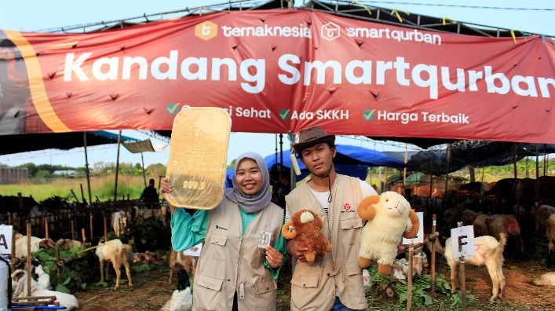

Gambar 2 Smartqurban
- Ternakmart
Ternakmart merupakan salah satu lini bisnis dari Ternaknesia yang bergerak di sektor Hilir dari Peternakan. Ternakmart membantu memasarkan produk hasil peternakan dari jaringan peternakan Ternaknesia yang produknya telah teruji dan terjamin kualitas dan kehalalannya. Produk dari Ternakmart meliputi Daging Sapi segala varian, Daging Kambing segala varian, Daging Bebek segala varian, dan Daging Ayam segala varian, dan masih banyak lagi. Ternakmart membantu semua kalangan mengenai penyediaan barang hasil peternakan untuk Hotel, Cafe, Restaurant, Katering, dan lainnya.
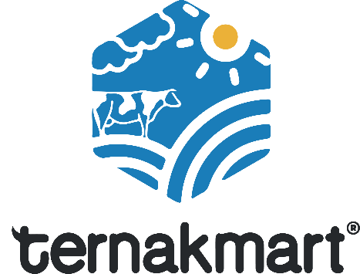
Gambar 3 Ternakmart

BAB III

TINJAUAN PUSTAKA

3.1 Pemasaran

3.1.1 Definisi Pemasaran
Terdapat beberapa pengertian pemasaran menurut para ahli yaitu menurut Daryanto (2011:1), pemasaran adalah suatu proses sosial dan manajerial dimana individu dan kelompok mendapatkan kebutuhan dan keinginan mereka dengan menciptakan, menawarkan dan bertukar sesuatu yang bernilai satu sama lain. Sedangkan menurut Kotler dan Amstrong (2008:6), pemasaran adalah proses dimana perusahaan menciptakan nilai bagi pelanggan dan membangun hubungan yang kuat dengan pelanggan dengan tujuan untuk menangkap nilai dari pelanggan sebagai imbalannya. Pendapat lain menurut Stanton dalam Swastha (2002:179) mengatakan bahwa pemasaran adalah sistem keseluruhan dari kegiatan usaha yang ditunjukkan untuk merencanakan, menentukan harga, mempromosikan, dan mendistribusikan barang dan jasa yang dapat memuaskan kebutuhan pelanggan yang ada kepada pembeli potensial.
Menurut Kotler dan Armstrong (2012:127) pemasaran merupakan suatu proses sosial dan manajerial dimana individu atau kelompok mendapatkan sesuatu yang dibutuhkan dan diinginkan melalui penciptaan dan penukaran suatu produk dengan pihak lain yang saling membutuhkan.
Menurut Kotler (2008:76) pemasaran adalah sistem yang secara menyeluruh merupakan aktivitas dari suatu usaha yang diarahkan untuk mengatur, memutuskan suatu harga, memasarkan dan menyalurkan barang ataupun jasa yang memenuhi kebutuhan baik untuk pembeli yang ada maupun pembeli potensial.
Berdasarkan definisi diatas, dapat disimpulkan bahwa pemasaran adalah suatu kegiatan yang berkaitan dengan pemenuhan kebutuhan dan keinginan setiap orang dalam kehidupan sehari – hari. Kegiatan pemasaran dilakukan dengan menciptakan dan mempertukarkan suatu produk dengan pihak lain, untuk memperoleh barang atau jasa yang diinginkan guna memenuhi kebutuhannya.

3.1.2 Definisi Manajemen Pemasaran
Manajemen pemasaran pada dasarnya adalah suatu penerapan dan penyusunan rencana – rencana pada suatu perusahaan. Dalam pembuatan suatu rencana dibuthkan keahlian untuk menentukan strategi dan perencanaan tepat. Peran manajemen pemasaran didalam suatu perusahaan sangat penting yaitu menyiapkan suatu produk yang lebih inovatif serta menyeleksi pangsa pasar yang diharapkan dan sesuai dengan promosi yang dilakukan oleh perusahaan.
Menurut Kotler dan Keller (2012:5), Manajemen pemasaran merupakan suatu seni dan ilmu didalam pasar sasaran untuk menarik, menjaga, juga meningkatkan konsumen dengan menciptakan, mengkomunikasikan dan menghantarkan kualitas konsumen yang unggul. Menurut Tjiptono (2011:2), Manajemen pemasaran adalah suatu teknik yang secara keseluruhan merupakan kegiatan bisnis yang dipersiapkan untuk menyusun, menentukan harga, serta menyalurkan suatu produk, jasa dan ide yang bisa memenuhi kebutuhan pasar sasarannya sehingga tercapai tujuan perusahaan tersebut.
Pengertian manajemen pemasaran menurut Assauri (2013:12), Manajemen pemasaran merupakan suatu aktivitas penjabaran, persiapan, pelaksanaan dan penerapan suatu rencana yang dilakukan demi menciptakan, menyusun, dan menjaga keuntungan dari pertukaran dengan tujuan pasar untuk mencapai misi di perusahaan dalam jangka panjang.
Menurut Rangkuti (2010:105) manajemen dalam pemasaran memiliki tiga tugas pokok, yaitu:
- Menyusun strategi atau cara secara umum di dalam perusahaan.
- Mengadakan strategi tersebut.
- Melaksanakan penilaian, menganalisis, dan memperhatikan strategi tersebut dalam pelaksanaannya (untuk menilai hasil dan kekeliruan serta untuk mengatur kegiatan).

3.2 Digital Marketing
Menurut Chaffey dan Chadwick (2016:11) “Digital marketing is the application of the internet and related digital technologies in conjunction with traditional communications to achieves marketing objectives.” Artinya Digital Marketing merupakan aplikasi dari internet dan berhubungan dengan teknologi digital dimana didalamnya berhubungan dengan komunikasi tradisional untuk mencapai tujuan pemasaran. Hal tersebut dapat dicapai untuk meningkatkan pengetahuan tentang konsumen seperti profil, perilaku, nilai, dan tingkat loyalitas, kemudian menyatukan komunikasi yang ditargetkan dan pelayanan online sesuai kebutuhan masing-masing individu.
Menurut Chaffey dan Chadwick (2016:11), Dedi Purwana (2017:2) Jadi pada dasarnya digital marketing merupakan kegiatan pemasaran yang menggunakan media digital dengan menggunakan internet yang memanfaatkan media berupa web, social media, e-mail, database, mobile/wireless dan digital tv guna meningkatkan target konsumen dan untuk mengetahui profil, perilaku, nilai, produk serta loyalitas para pelanggan atau target konsumen untuk mencapai tujuan pemasaran.
Sedangkan menurut (Laksana & Dharmayanti, 2018) Digital Marketing atau biasa disebut dengan pemasaran digital merupakan aktivitas promosi baik untuk produk atau merek (brand) yang menggunakan media elektronik (digital). Saat ini perkembangan teknologi sangat memudahkan pebisnis dalam melakukan pemasaran secara digital, iklan bisa dilakukan melalui blog, website, e-mail dan berbagai macam social media. Iklan adalah bentuk promosi dan merupakan salah satu elemen yang paling penting dari bauran pemasaran.
Dari penjelasan di atas dapat disimpulkan bahwa digital marketing merupakan pemasaran atas produk maupun jasa menggunakan internet dengan memanfaatkan web, social media, e-mail, database, mobile/wireless dan digital tv guna meningkatkan pemasaran serta target konsumen. Beberapa hal yang mempengaruhi digital marketing sebagai berikut:
      - Website
Merupakan web halaman yang selalu update, biasanya terdapat halaman backend (halaman administrator) yang digunakan untuk menambah atau mengubah konten. Web dinamis membutuhkan database untuk menyimpan data yang telah diakses oleh pengguna. Website dinamis mempunyai arus informasi dua arah, yakni berasal dari pengguna dan pemilik, sehingga pengupdate-an dapat dilakukan oleh pengguna juga pemilik website (Bahar, 2013).
      - Blog
Arief (2011:7) pengertian blog menurut Arief adalah salah satu aplikasi yang berisikan dokumen-dokumen multimedia (teks, gambar, animasi, video) didalamnya yang menggunakan protokol HTTP (Hypertext Transfer Protocol) dan untuk mengaksesnya menggunakan perangkat lunak yang disebut browser.
      - Email Marketing
Menurut Dave Chaffey & Smith (2013:15) e-marketing adalah pemasaran secara online baik melalui situs web, iklan online, option email, kios interaktif, TV interaktif atau mobile. Itu membuat hubungan yang lebih dekat dengan pelanggan, memahami mereka dan memelihara interaksi dengan mereka. E-marketing lebih luas dari e-commerce karena itu tidak terbatas pada transaksi antara organisasi dan stakeholders, tetapi mencakup semua proses yang berkaitan dengan pemasaran.

BAB IV

PEMBAHASAN

4.1 Struktur Organisasi PT. Ternaknesia Farm Innovation
Peneliti ditempatkan pada divisi Sobaternak sebagai Digital Marketing pada proyek Smartqurban. Peneliti di tempatkan pada bagian pemasaran yang dimana Digital Marketing Manager adalah profesi di bidang marketing yang mempunyai tanggung jawab kerja untuk membuat perencanaan, pengarahan, dan memberikan koordinasi kebijakan maupun program yang terkait dengan pemasaran.

4.2 Tugas Unit Pemasaran
Bagian kerja digital marketing dan online shop memiliki tugas untuk menjalankan penjualan online melalui website, e-commerce, social media, dan facebook ads. Selain itu juga mengenalkan brand image produk kepada para pembeli.

4.3 Tugas Khusus

4.3.1 Analisa dan Pembahasan
Menurut (Gunelius, 2011) terdapat empat elemen yang dijadikan sebagai variabel kesuksesan media sosial marketing antara lain:
- Conten Creation, yaitu konten menarik yang menjadi landasan strategi dalam melakukan pemasaran melalui media sosial. Konten yang dibuat harus menarik dan inovatif agar mampu menarik perhatian konsumen terhadap produk.
- Content Sharing, yaitu membagikan konten kepada komunitas sosial untuk membantu memperluas jaringan bisnis dan memperluas online audience. Berbagi konten dapat membantu penjualan baik langsung maupun tidak langsung tergantung jenis konten yang dibagikan.
- Connecting, memungkinkan seseorang untuk bertemu dengan lebih banyak orang yang memiliki minat yang sama. Jaringan yang luas dapat membantu menyebarkan informasi tentang produk dan menghasilkan banyak bisnis. Untuk melakukan social networking diperlukan komunikasi yang jujur dan hati-hati untuk menciptakan image mengenai brand dimata konsumen.
- Community Building atau web social dimana sebuah komunitas online besar individu dimana terjadinya interaksi yang luas antara manusia diseluruh dunia dengan menggunakan teknologi internet.

Smartqurban Ternaknesia menggunakan berbagai platform dalam memaksimalkan strategi digital marketing, berikut ini adalah penggunaan digital marketing yang digunakan oleh Smartqurban Ternaknesia antara lain:
- Media Sosial (Instagram)
Instagram adalah media sosial yang sangat bermanfaat untuk melakukan pemasaran online. Instagram memiliki berbagai fitur untuk melihat seberapa besar minat konsumen terhadap produk yang dijual.
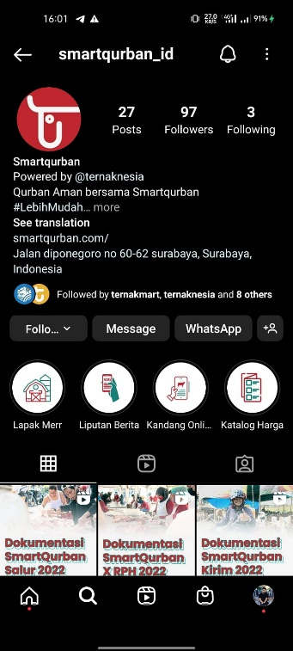
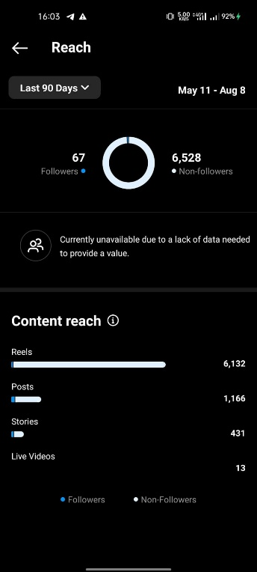
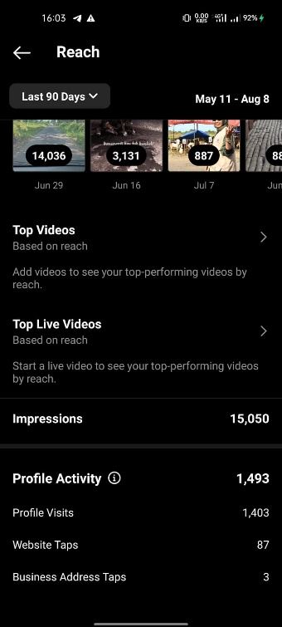
Gambar 4 Instagram Smartqurban

Berikut ini adalah beberapa contoh analisis dari gambar mengenai wawasan terhadap produk yang dipasarkan oleh smartqurban_id. Dilihat dari halaman instagram PT. Ternaknesia Farm Innovation dengan menggunakan nama smartqurban_id yang baru beberapa bulan menggunakan instagram sejak bulan mei 2022. Saat ini smartqurban_id memiliki 97 followers dan sudah melakukan 27 postingan. Namun dengan jumlah follower yang sedikit instagram smartqurban_id ini memiliki engagement yang sangat bagus. Dilihat dari akun yang dijangkaunya sebanyak 6.595 dan jumlah impression sebanyak 15.050. Ini memiliki perbandingan yang sangat terlihat jika di bandingkan dengan jumlah followernya. Selain menggunakan instagram sebagai media pemasaran online, smartqurban_id juga menampilkan informasi mengenai produk, event, dan lainnya untuk memudahkan konsumen karena instagram dilengkapi dengan berbagai fitur seperti direct message dan kolom komentar.
- WhatsApp Blast
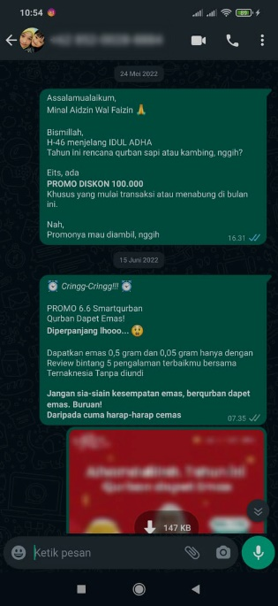
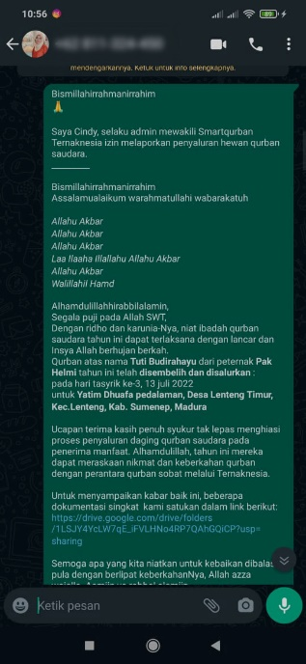
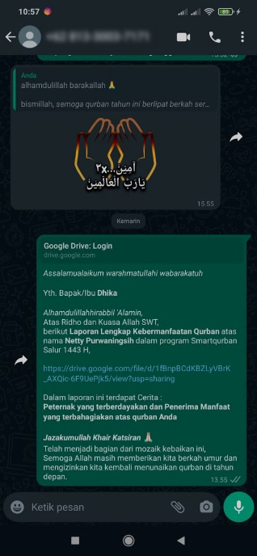
Gambar 5 Whatsapp Blast

Aplikasi WhatsApp blast adalah program pengirim pesan massal ke ribuan nomor sekaligus. SmartQurban menggunakan WhatsApp blast untuk mempermudah dan mempercepat proses perpindahan produk ke tangan konsumen melalui sebuah penjualan yang dilakukan menggunakan WhatsApp blast. SmartQurban menggunakan WhatsApp blast tersebut untuk menyalurkan berbagai informasi seperti promo dan berbagai event yang diselenggarakan oleh SmartQurban dengan memanfaatkan fitur broadcast.
SmartQurban menggunakan WhatsApp blast untuk memberitahukan produk terbaru dan beberapa informasi mengenai promo – promo seputar penjualan hewan qurban. WhatsApp blast pada sangat berguna untuk menyebarkan berbagai informasi karena informasi akan sampai langsung kepada konsumen melalui broadcast tersebut. Hal ini sangat efektif untuk memberikan informasi dimanapun dan kapanpun dengan tidak berbayar atau gratis.
- Marketplace
Media marketplace yang digunakan Smartqurban Ternaknesia dalam strategi digital marketing memiliki banyak keunggulan yang dapat dimanfaatkan oleh Smartqurban Ternaknesia.
Berikut ini adalah beberapa media marketplace yang digunakan Smartqurban antara lain:
- Website
Smartqurban menggunakan website sebagai tempat jual beli produk dimana penjual dan konsumen bertemu. Pemasaran ini akan menjualkan barangnya di situs website dengan alamat domain https://smartqurban.com/

Website digunakan untuk memperluas jangkauan promosi dan mempermudah proses jual beli secara cepat karena sudah diatur oleh sebuah sistem. Dengan menggunakan website segala proses dalam penjualan akan lebih efektif hanya dengan beberapa kali klik dan bisa dilakukan dimanapun kita berada.

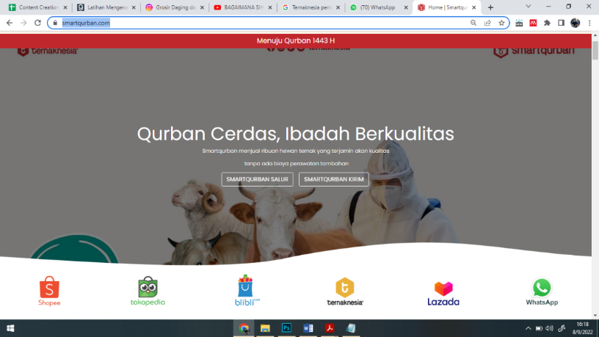
Website juga mampu memberikan akses informasi mengenai perusahaan secara lebih cepat sehingga perusahaan dapat lebih dekat dengan konsumennya. Dengan menggunakan website, para pelanggan internal maupun eksternal dapat menggali lebih dalam mengenai sejarah perusahaan, jasa atau produk yang ditawarkan serta berbagi informasi lain yang bersangkutan dengan perusahaan.
Gambar 6 Landing Page Smartqurban
Website juga dimanfaatkan untuk menyimpan database semua pengunjung yang datang ke website online secara rinci sehingga Smartqurban dapat menganalisa konsumen. Hal ini menjadi bahan evaluasi strategi penjualan selanjutnya. Di dalam website terdapat layanan customer service 24 jam per hari dimana layanan ini menjadi salah satu keunggulan dari Smartqurban. Selain itu, terdapat berbagai macam platform pembelian yang tentunya akan memudahkan pembeli.
- Shopee
Smartqurban memanfaatkan media e-commerce yaitu Shopee dalam membantu proses penjualan produk dengan alamat domain https://shopee.co.id/ternaknesia Pengikut dari Shopee yang beratas namakan Ternaknesia ini mencapai 144 selama kurang lebih dua tahun. Shopee sangat membantu dalam minat konsumen untuk membeli produk dengan fasilitas free ongkirnya.

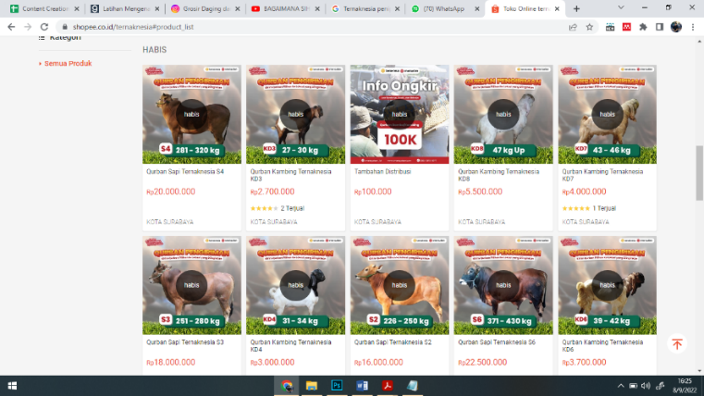

Gambar 7 Homepage Shopee
Shopee memberikan banyak fitur yang dapat dimanfaatkan oleh Smartqurban. Shopee memiliki beberapa keunggulan yaitu:
- Penilaian toko yang dapat dilihat secara menyeluruh dari total penjualan dan ulasan dari para konsumen ditampilkan melalui gambar bintang yang disediakan. Semakin banyak bintang yang diberikan maka semakin tinggi kepuasan pelanggan dalam membeli produk. Hal ini membantu perusahaan untuk mengetahui seberapa puas konsumen terhadap produk yang dijual dan seberapa puas konsumen terhadap layanan yang diberikan.
- Terdapat pilihan kategori yang dapat dipilih oleh konsumen berdasarkan urutan popular, terbaru, dan terlaris di halaman utama Shopee Ternaknesia. Hal ini akan memudahkan konsumen untuk menentukan pilihan produk yang ingin dicari atau dibeli seperti produk Smartqurban Salur, Smartqurban Kirim, dll.
- Fitur subsidi ongkir atau gratis ongkir dengan beberapa ketentuan seperti minimal pembelian Rp 120.000, berlaku periode promo, dll.
- Fitur chat yang dapat dimanfaatkan oleh konsumen untuk bertanya langsung kepada penjual mengenai produk yang dijual.
- Pengembalian barang atau pengembalian dana, Shopee memberikan jaminan uang kembali jika barang yang dibeli tidak sampai ke konsumen dengan beberapa ketentuan yang sudah ditentukan. Pembeli hanya boleh mengajukan permohonan pengembalian barang atau pengembalian dana dalam situasi yang sudah ditetapkan oleh pihak Shopee.
- Tokopedia
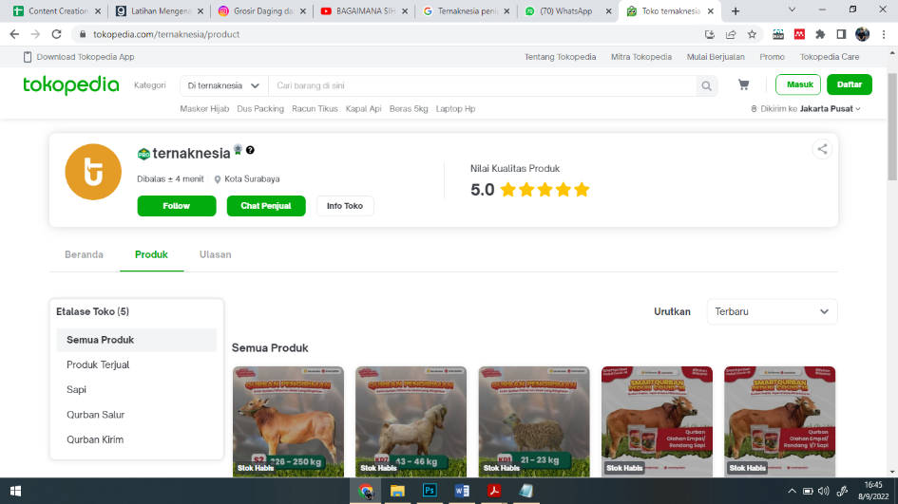
Media e-commerce lain yang dimanfaatkan Smartqurban yaitu Tokopedia dengan alamat domain h https://www.tokopedia.com/ternaknesia. Rating dari Tokopedia yang beratas namakan Ternaknesia memiliki bintang 5. Smartqurban menyediakan informasi perusahaan secara lengkap dan profil singkat dari toko. Media ini juga dimanfaatkan Smartqurban karena memiliki fitur akumulasi mengenai jumlah produk yang sudah terjual.
Gambar 8 Homepage Tokopedia

Tokopedia dapat memberikan informasi lengkap mengenai kontak dan profil perusahaan. Tokopedia memiliki fitur akumulasi jumlah produk yang terjual sehingga perusahaan dapat mengetahui jumlah pasti berapa produk yang sudah terjual. Selain itu, Tokopedia juga menyediakan fitur rekapitulasi data statistik, dengan variabel diantara yaitu:
- Penilaian tentang produk menggunakan sistem bintang dan ulasan. Dengan fitur ini perusahaan dapat mengetahui tingkat kepuasan konsumen terhadap produk, hal ini dapat dijadikan pertimbangan atas perbaikan produk yang dijual.
- Tokopedia memiliki statistik kepuasan toko dengan perhitungan aspek kepuasan (positif, negatif, netral) menggunakan jumlah satuan pengguna. Dengan penilaian ini, perusahaan dapat mengetahui tingkat kepuasan yang lebih spesifik dengan pilihan statistik kepuasan yang dapat dipilih yaitu positif, negatif, dan netral. Hal ini dapat membantu perusahaan dalam meningkatkan pelayanan yang lebih baik untuk konsumen.
- Tokopedia juga menampilkan persentase dari jumlah transaksi yang sukses. Hal ini sangat membantu perusahaan untuk mengetahui kesuksesan dalam penjualan melalui Tokopedia.
- Pada halaman utama Tokopedia, terdapat etalase dari kategori produk yang dijual oleh Ternaknesia sehingga memudahkan konsumen untuk lebih cepat dalam memilih produk yang diinginkan.
- Tokopedia memberikan keterangan tambahan mengenai informasi toko seperti data statistik toko, layanan jasa pengiriman dan pembayaran, dan lokasi penempatan toko. Untuk mempermudah proses pembayaran, Tokopedia menggunakan nomor unik yang diletakkan di akhir nominal total penjualan. Hal ini akan mempermudah pengecekan barang yang dibeli dengan kode unik yang diberikan.
- Tokopedia memberikan banyak promo untuk menarik pelanggannya. Beberapa promo diantara yaitu subsidi ongkos kirim, buy 1 get 1, diskon, maupun cashback sehingga dapat menarik minat pelanggan untuk menggunakan aplikasi Tokopedia.
- Blibli
Smartqurban juga menggunakan media penjualan melalui e-commerce lain yaitu Blibli dengan domain https://www.blibli.com/merchant/ternaknesia/. Rating dari Ternaknesia di Blibli memiliki kategori top rated. Smartqurban memanfaatkan e-commerce Blibli dikarenakan terdapat fitur fitur informatif akumulasi mengenai jumlah produk yang sudah terjual.
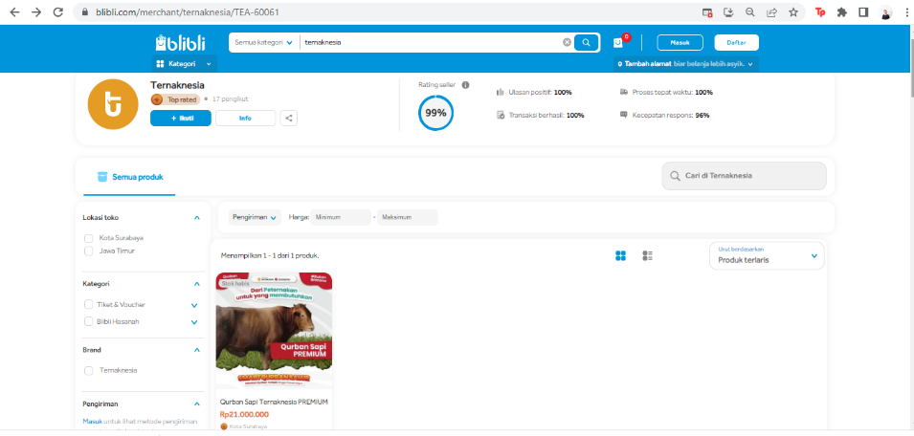
Gambar 9 Homepage Blibli

Blibli memberikan banyak fitur menarik yang dapat digunakan oleh Smartqurban. Fitur-fitur dari Blibli antara lain:
- Terdapat fitur yang menampilkan penilaian toko yang dapat dilihat secara menyeluruh seperti persentase ulasan positif, transaksi berhasil, proses tepat waktu dan kecepatan respon. Penilaian toko juga didapat dari total penjualan dan ulasan dari para konsumen ditampilkan melalui gambar bintang yang disediakan. Kepuasan konsumen dilihat dari banyaknya bintang, semakin banyak bintang yang diberikan maka semakin tinggi kepuasan pelanggan dalam membeli produk. Hal ini dapat membantu perusahaan untuk mengetahui seberapa puas konsumen terhadap produk yang dijual dan seberapa puas konsumen terhadap layanan dan produk yang diberikan.
- Fitur chat yang dapat dimanfaatkan oleh konsumen untuk bertanya mengenai informasi produk langsung kepada penjual.
- Fitur subsidi ongkir atau gratis ongkir dengan beberapa ketentuan, cashback, diskon periode promo, dan lain-lain.
- Pengembalian dana melalui transfer bank, saldo Blipay, voucher, dan lainnya merupakan salah satu jaminan dari Blibli apabila barang yang dibeli tidak sampai ke konsumen dengan beberapa ketentuan yang sudah ditetapkan. Pembeli hanya boleh mengajukan permohonan pengembalian barang atau pengembalian dana dalam situasi yang telah ditetapkan oleh pihak Blibli.
- Lazada
Smartqurban menggunakan e-commerce lainnya yaitu Lazada sebagai tempat jual beli produk dimana penjual dan konsumen bertemu. Pemasaran ini akan menjualkan barangnya di situs website dengan alamat domain https://www.lazada.co.id/shop/pt-ternaknesia-farm-innovation.

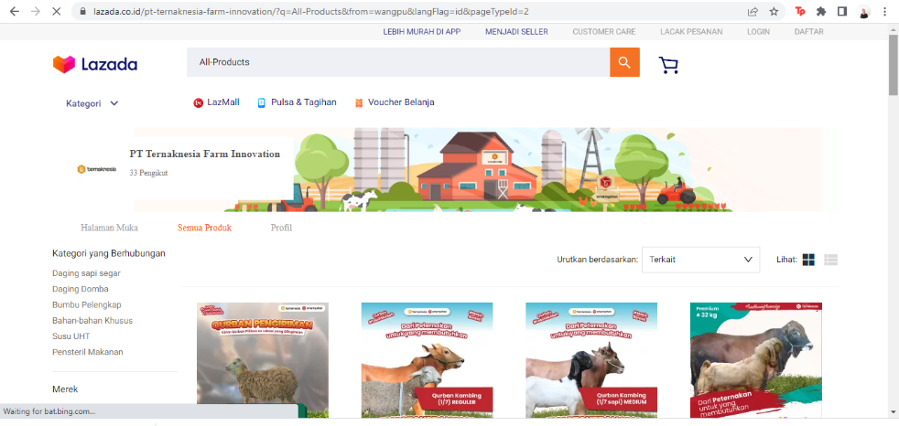
Gambar 10 Homepage Lazada

Lazada memiliki fitur akumulasi jumlah produk yang terjual sehingga perusahaan dapat mengetahui jumlah pasti berapa produk yang sudah terjual. Selain itu, Tokopedia juga menyediakan fitur rekapitulasi data statistik, dengan variabel diantara yaitu:
- Penilaian produk menggunakan sistem bintang dan ulasan. Fitur ini bermanfaat mengetahui tingkat kepuasan konsumen terhadap produk, dimana fitur dapat dijadikan pertimbangan dan evaluasi produk yang dijual.
- Pada halaman utama Lazada terdapat etalase produk yang dijual oleh Ternaknesia yang memudahkan konsumen memilih produk yang diinginkan.
- Lazada memberikan garansi dan jaminan pengembalian selama 7 hari apabila pembeli tidak menerima produk sesuai pesanan dengan ketentuan yang telah ditetapkan pihak Lazada.
- Lazada memberikan keterangan tambahan mengenai informasi toko seperti layanan jasa pengiriman dan pembayaran, dan lokasi penempatan toko. Untuk mempermudah proses pembayaran, Lazada menggunakan kode nomor yang berbeda per pesanan yang mempermudah pengecekan barang yang akan dibeli.
- Lazada memberikan promo – promo menarik untuk menarik pelanggannya. Beberapa promo diantara yaitu subsidi gratis ongkos kirim, diskon, voucher belanja, maupun cashback, flash sale pada special event sehingga dapat menarik minat pelanggan untuk menggunakan aplikasi Lazada.
- Aplikasi Ternaknesia
Smartqurban menggunakan aplikasi dari ternaknesia sebagai tempat jual beli produknya. Pemasaran ini akan menjualkan barangnya di aplikasi Ternaknesia yang bisa didownload melalui google playstore dan Appstore.
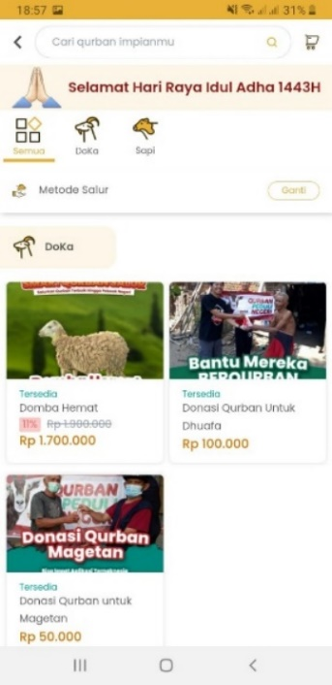
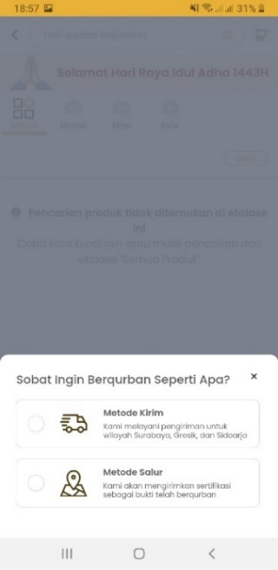
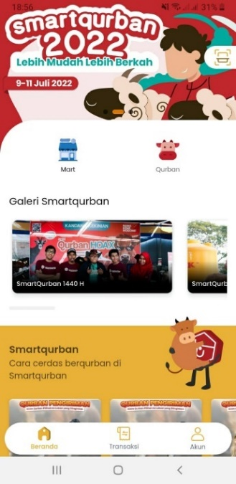
Gambar 11 Aplikasi Ternaknesia

Aplikasi Ternaknesia digunakan untuk mempermudah proses jual beli secara cepat dan mudah dari mana saja karena sudah diatur oleh sebuah sistem. Dengan menggunakan aplikasi segala proses dalam penjualan akan lebih efektif hanya dengan beberapa kali klik. Aplikasi Ternaknesia juga mampu memberikan akses informasi mengenai perusahaan secara lebih lengkap dan cepat sehingga mempermudah interaksi antara perusahaan dengan konsumennya. Dengan menggunakan Aplikasi, para pelanggan dapat mengetahui lebih dalam mengenai jasa atau produk yang ditawarkan, artikel mengenai qurban, serta berbagi informasi lain seperti review produk yang bersangkutan dengan perusahaan.
Aplikasi ternaknesia menawarkan metode qurban kirim dan juga salur untuk memudahkan pembeli dari luar kota/luar pulau untuk bisa berqurban dengan mudah. Aplikasi ini juga dimanfaatkan untuk menyimpan database semua pengunjung yang meng-install sehingga dimana menjadi bahan evaluasi strategi penjualan selanjutnya. Di dalam Aplikasi juga langsung terhubung dengan customer service by Whatsapp sehingga memudahkan pembeli untuk bertanya.
- Facebook Ads
Facebook Ads adalah layanan iklan berbayar yang dimiliki platform Facebook. Platform yang satu ini memang menjadi platform media sosial paling populer dan banyak digunakan oleh orang-orang di seluruh dunia. Sebagian di antara mereka percaya bahwa menggunakan Facebook Ads bisa menampilkan iklan kepada audiens berdasarkan demografinya.
Smartqurban menggunakan aplikasi Facebook Ads sebagai tempat untuk melakukan pemasaran secara online dengan fitur iklan yang akan muncul di sosial media seperti Instagram dan Facebook. Facebook ads memiliki salah satu fitur andalan yaitu, layanan berupa iklan berbayar ini yang ditujukan secara khusus untuk para pelaku usaha, komunitas, brand, public figure, serta siapa pun yang ingin mempromosikan produk/jasanya lewat Facebook.
Selain jangkauan konsumen yang lebih luas, kelebihan lain yang ditawarkan FB Ads adalah hadirnya fitur Facebook Adverts Manager, sehingga iklan di Facebook terpasang kepada audience yang tertarget berdasarkan kondisi demografinya (jenis kelamin, usia, lokasi, pekerjaan, pendidikan, minat, koneksi, kebiasaan, dan sebagainya).
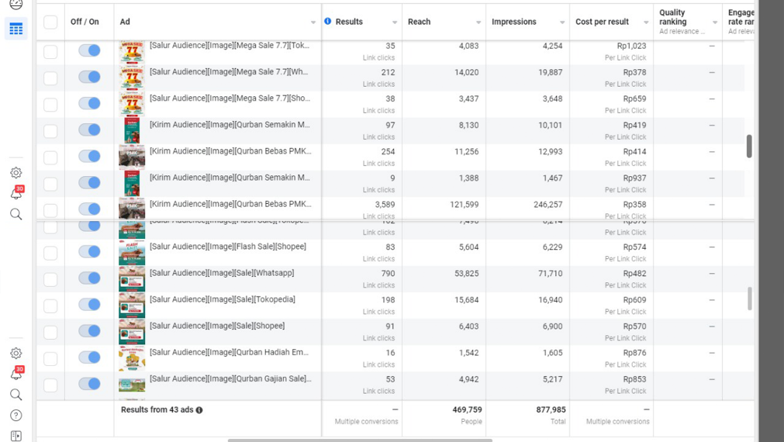
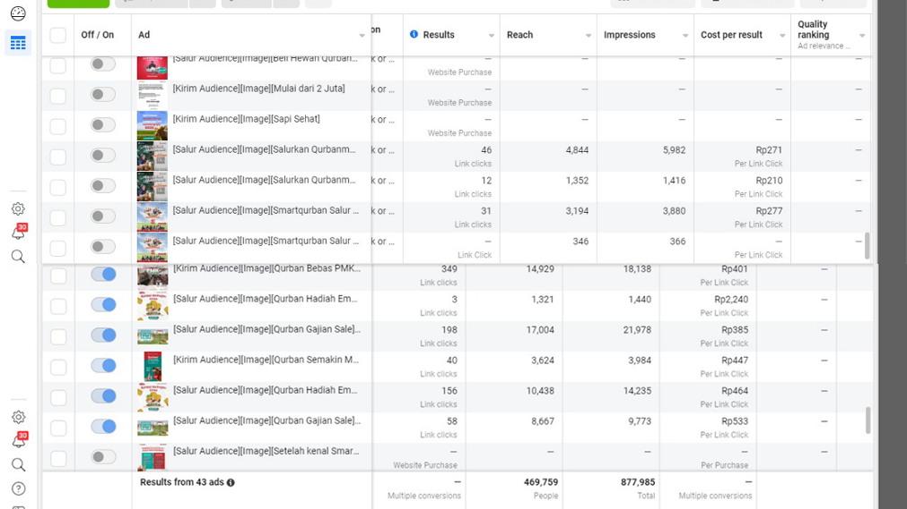
Fitur tersebut juga memungkinkan untuk mengevaluasi kinerja iklan, misalnya melihat berapa kali iklan ditampilkan, berapa banyak user yang mengklik, sampai data rinci mengenai cost per click/like/conversion.
Gambar 12 Dashboard Facebook ads

Dilihat dari dashboard facebook ads Smartqurban Ternaknesia. Saat ini ads Smartqurban sudah menjangkau lebih dari 469 ribu orang dan 877,985 impression dengan jumlah iklan yang diposting sebanyak 43 ads serta melakukan iklan selama 1 bulan penuh. Dengan menggunakan Facebook ads membantu banyak penjualan Smartqurban secara online.

4.3.2 Kesimpulan
Berdasarkan pembahasan yang telah di jelaskan diatas, berikut uraian kesimpulan dari laporan magang ini:
- Smartqurban Ternaknesia memiliki beberapa platform yang di gunakan untuk memaksimalkan strategi digital marketing mereka, strategi digital marketing yang digunakan Smartqurban Ternaknesia yakni melalui aplikasi, Website, E-commerce, Media Sosial, dan Facebook ads.
- Smartqurban Ternaknesia juga memiliki beberapa Marketplace yaitu website, aplikasi Ternaknesia, Shopee, Tokopedia, Blibli dan Lazada.
- Website Smartqurban Ternaknesia juga dimanfaatkan untuk menyimpan database semua pengunjung yang datang ke website online secara rinci sehingga Smartqurban Ternaknesia dapat menganalisa konsumen.
- Smartqurban Ternaknesia juga memanfaatkan media E-commerce yang sedang diminati saat ini yaitu Shopee, Tokopedia, Blibli, dan Lazada.
- Aplikasi Ternaknesia dimanfaatkan untuk media pemasaran untuk meningkatkan value perusahaan serta menjual produk dari hewan qurban melalui sistem salur dan kirim dan bisa langsung terhubung dengan customer service by Whatsapp sehingga memudahkan pembeli untuk mendapatkan informasi sehingga Smartqurban Ternaknesia dapat menganalisa konsumen.

4.4 Kegiatan Magang
Pada hari pertama kerja praktik di PT. Ternaknesia Farm Innovation kami diarahkan langsung ke bagian HRD perusahaan, kemudian kami dikenalkan dan arahkan oleh bagian marketing dan jelaskan terkait tugas kami kedepan, lalu kami dikenalkan ke beberapa pegawai yang berada di bagian marketing tersebut saya juga diajak berkeliling kantor untuk berkenalan dengan divisi yang lainnya. Untuk pekan pertama penulis sudah ada kegiatan atau pekerjaan yang ditugaskan kepada penulis, penulis dijelaskan dan mempraktikan tentang apa saja yang ada di proses pemasaran di PT. Ternaknesia Farm Innovation khususnya Smartqurban tersebut mulai dari bagian membuat desain produknya, pembuatan konten sosial media, foto & video produk dan lain-lain. Pada pekan kedua kami mulai diberikan tugas untuk pembuatan konten sosial media. Kemudian pada pekan ke tiga kami sudah menjalankan berbagai macam tugas seperti desain kebutuhan promosi, pembuatan landing page, pembuatan conten planner, dan pembuatan desain ads. Pada pekan ke empat dan ke lima, penulis mulai bertugas seperti di minggu ke tiga namun terkadang terdapat beberapa tugas tambahan seperti live instagram. Dan pada pekan ke enam dan seterusnya penulis melakukan tugas untuk mengoptimasi marketplace dan facebook ads. Begitulah rutinitas yang penulis jalani selama 2 bulan kerja praktik di PT. Ternaknesia Farm Innovation.

4.5 Jadwal Magang
Kegiatan | Mei |  |  |  | Juni |  |  |  | Juli
 | 1 | 2 | 3 | 4 | 1 | 2 | 3 | 4 | 1 | 2 | 3 | 4
Pengenalan Perusahaan
Pengarahan maupun instruksi
Proses kegiatan Kerja Praktek (KP).
Melakukan kunjungan kandang (ambil footage buat konten)
Pembuatan konten sosial media
Pembuatan desain kebutuhan promosi
Pembuatan video kebutuhan pemasaran
Pembuatan landing page
Pembuatan conten planner
Pembuatan desain ads
Live streaming
Optimasi facebook ads
Optimasi E-Commerce
Pelaporan data
Transfer data all dokumentasi
Evaluasi hasil kegiatan Kerja Praktek (KP).
Penyusunan laporan kegiatan Kerja
Praktek (KP)

BAB V

KESIMPULAN DAN SARAN

5.1 Kesimpulan
Dalam pelaksanaan kerja praktik ini penulis mendapatkan banyak ilmu dan juga pengetahuan secara nyata mengenai proses pemasaran dari awal produk Smartqurban PT. Ternaknesia Farm Innovation hingga sampai ke tangan konsumen, sehingga menjadi sarana penghubung antara mahasiswa dan dunia kerja nyata sehingga mengenal kondisi lingkungan kerja yang nantinya akan dihadapi mahasiswa setelah menyelesaikan studinya. Berdasarkan kegiatan yang diuraikan dalam laporan kerja praktik, maka bisa disimpulkan dalam sebuah pemasaran brand maupun produk melalui digital marketing dalam penerapan penjualan produk hewan qurban dapat mempengaruhi efesiensi penjualan produk agar mendapatkan hasil sesuai dengan target. Adanya program kerja praktik ini, tidak hanya mempunyai manfaat dalam perkembangan kemampuan mahasiwa, namun perusahaan dapat memberikan peluang mahasiswa magang untuk mendapatkan keuntungan berupa pengetahuan dan pengalaman. Selain dapat mendapatkan mahasiswa yang kompeten, tentunya pihak dunia industri sebagai pemberi kesempatan magang juga dapat terbantu. Selain itu, manfaat kerja praktik untuk fakultas berupa jalinan kerja sama dengan pihak terkait, para konsumen atau pelaku usaha pun juga bisa dicapai.

5.2 Saran
Setelah kurang lebih 2 bulan magang dengan cara observasi, pengamatan, dan wawancara di PT. Ternaknesia Farm Innovation, peserta kerja praktik memberikan saran untuk perusahaan dan peserta itu sendiri selaku mahasiswa

5.2.1 Bagi Perusahaan
- Dalam penerimaan mahasiswa yang melaksanakan kerja praktik hendaknya PT. Ternaknesia Farm Innovation dapat memberikan tempat khusus bagi kerja praktik, dimana nantinya bagian ini diharapkan dapat berguna bagi perusahaan dalam mengkoordinir dan mengarahkan peserta kerja praktik menjadi lebih efektif.
- Memberikan kepercayaan kepada mahasiswa untuk membantu pekerjaan dan memberikan kritik dan petunjuk bagi peserta kerja praktik.
- Para mahasiswa diberikan tugas sesuai dengan program keahlian yang dimilikinya, biarpun berbeda tetapi masih ada kaitannya dengan jurusan.

5.2.2 Bagi Mahasiswa
- Dalam melaksanakan kerja praktik, sebelum terjun langsung ke lapangan terlebih dahulu harus sudah memiliki bekal materi tentang apa yang akan dipraktikan, baik itu di dapat dari referensi – referensi maupun bertanya secara langsung pada pembimbing.
- Memperhatikan keaktifan untuk memperoleh keterangan apa saja yang masih belum diketahui dengan bertanya kepada pembimbing lapangan.
- Menjaga suasana seakrab mungkin dengan pembimbing lapangan karena itu akan mempengaruhi dalam proses kelancaran kerja praktik.
- Membekali diri dengan keterampilan yang cukup seperti yang telah di ajarkan.
- Selama kerja praktik hendaknya melaksanakan pekerjaan dengan ikhlas, disiplin, dan giat untuk mencapai hasil yang optimal.

DAFTAR PUSTAKA

Afrilia, A. M. (2010). Digital Marketing Sebagai Strategi Komunikasi Pemasaran "Waroenk Ora Umum" Dalam Meningkatkan Jumlah Konsumen. . Jurnal Riset Komunikasi, 147-157.
Arief, M. (2011). Pemrograman Web Dinamis Menggunakan PHP dan. Andi, Yogyakarta., 7.
Armstrong, P. K. (2012). Prinsip- Prinsip Pemasaran Edisi 12. Erlangga.
Chaffey, D. &.-C. (2016). Digital Marketing: Strategy,Implementation and practice (6th ed.). Pearson, 11.
Gunelius. (2011). 30-Minute Social Media Marketing. United States: McGraw-.
Institute, e. (2018). E-Commercer Fundamentals. Copenhagen: eMarketing Institute. Engel, K., Dirlea, V., Dyer, S.,& Gr, J. (2015). Best Innovators Develop a Point of View on The Future and a Roadmap on How to Get There. Journal of Strategy & Leadership, 15-22.
Keller, P. K. (2012). Manajemen Pemasaran Jilid I Edisi ke 12. Jakarta: Erlangga.
M Dimyati, M. F. (2014). Model Pembiayaan Bagi Hasil dan Inovasi Bisnis Terhadap Pertumbuhan Pelanggan dan Kinerja Usaha Tani Tebu Mikro dan Kecil di Kabupaten Bondowoso. Jurnal Ekonomi.
Mila. (2022, 08 14). Diambil kembali dari Aku Digital: https://www.akudigital.com/bisnis-tips/apa-itu-facebook-ads/
Smith, D. C. (2013). Planning and optimizing your digital marketing. Abingdon: Routledge, 15.

LAMPIRAN

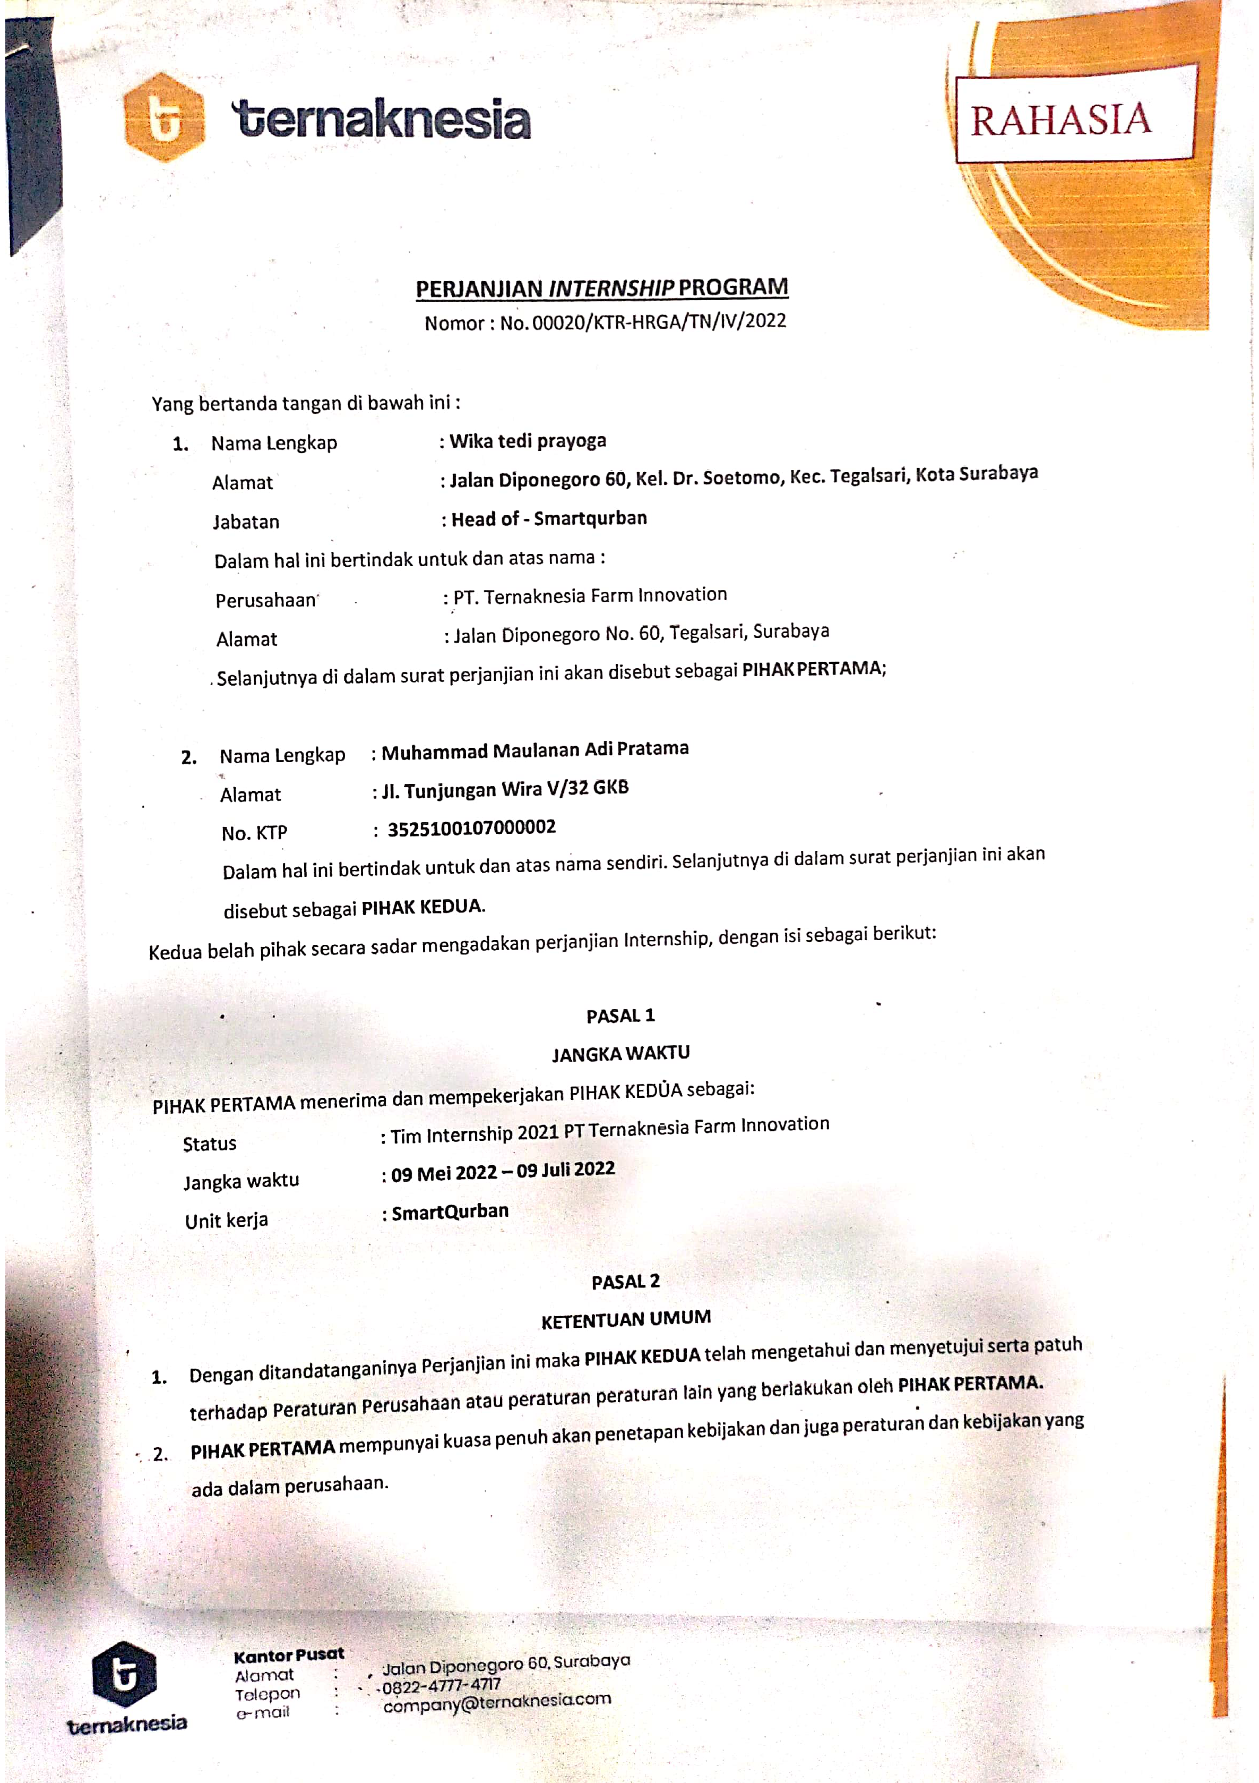Surat Kerja Praktik

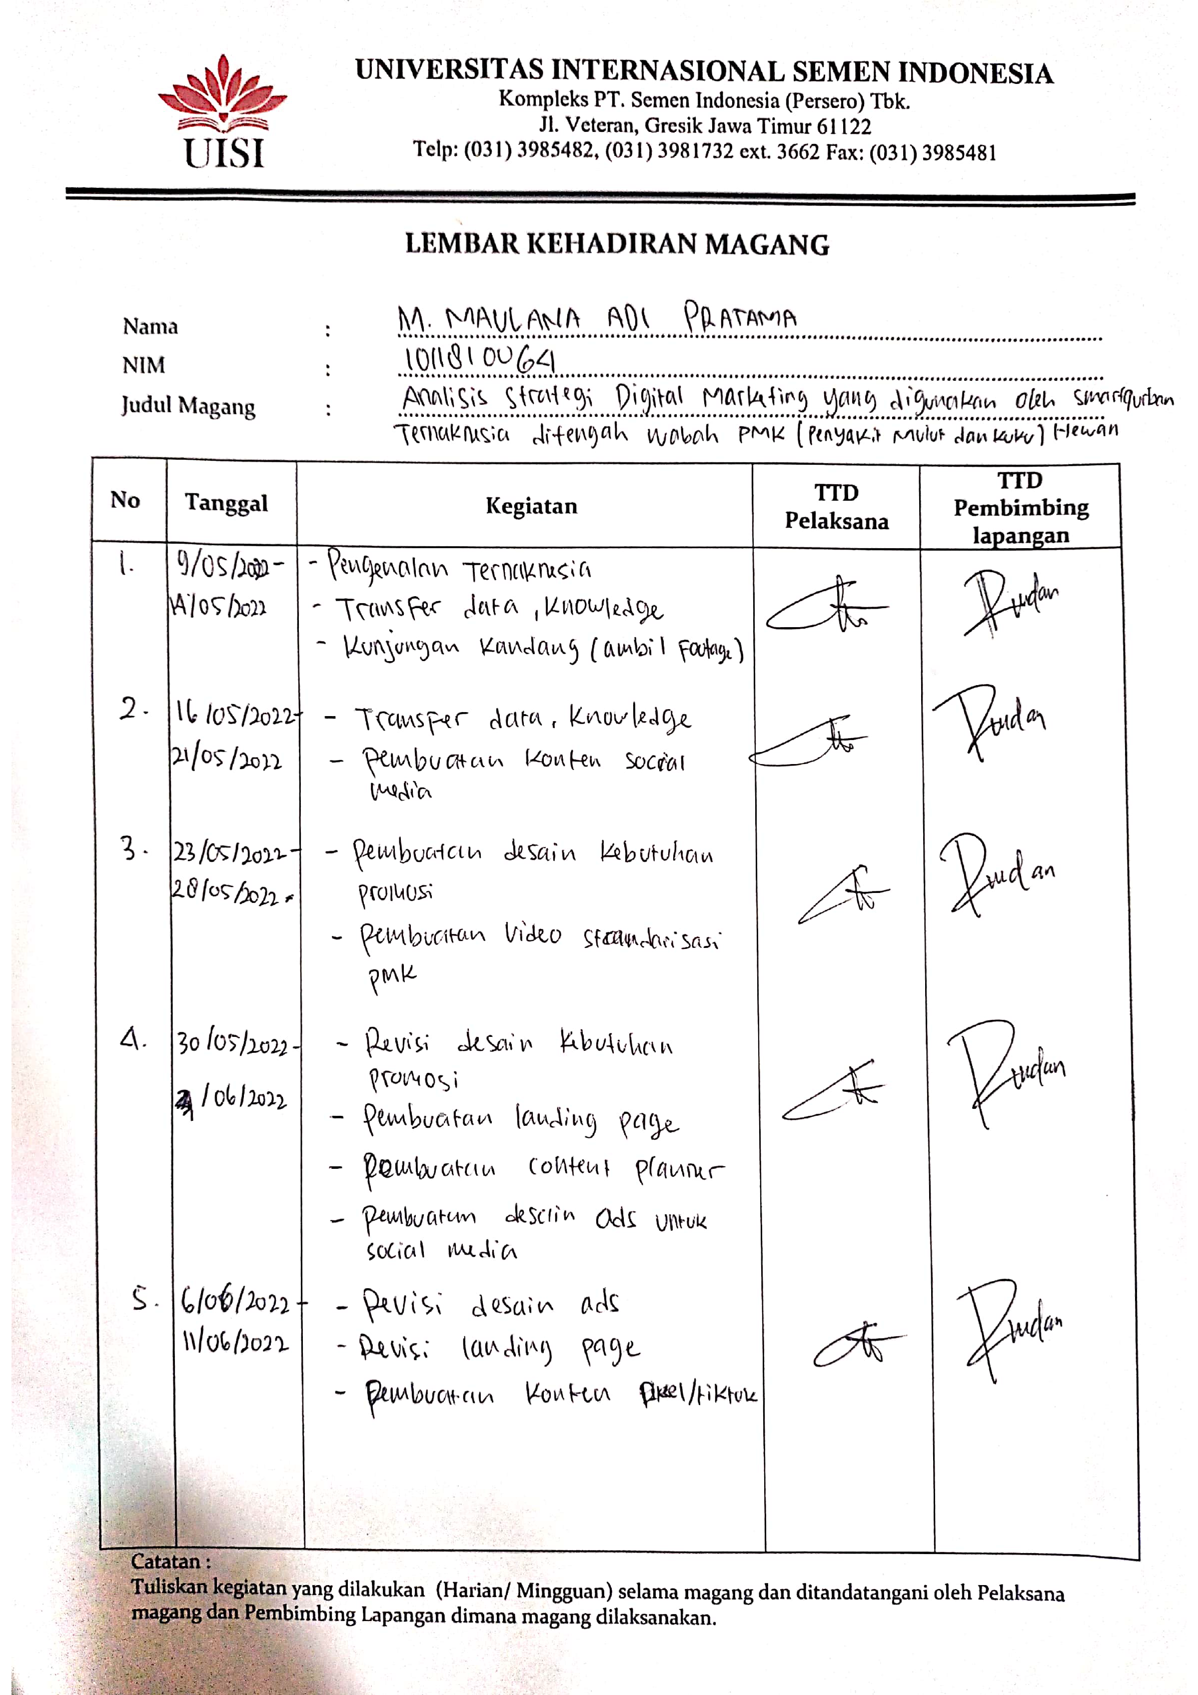Lembar Kehadiran Kerja Praktik

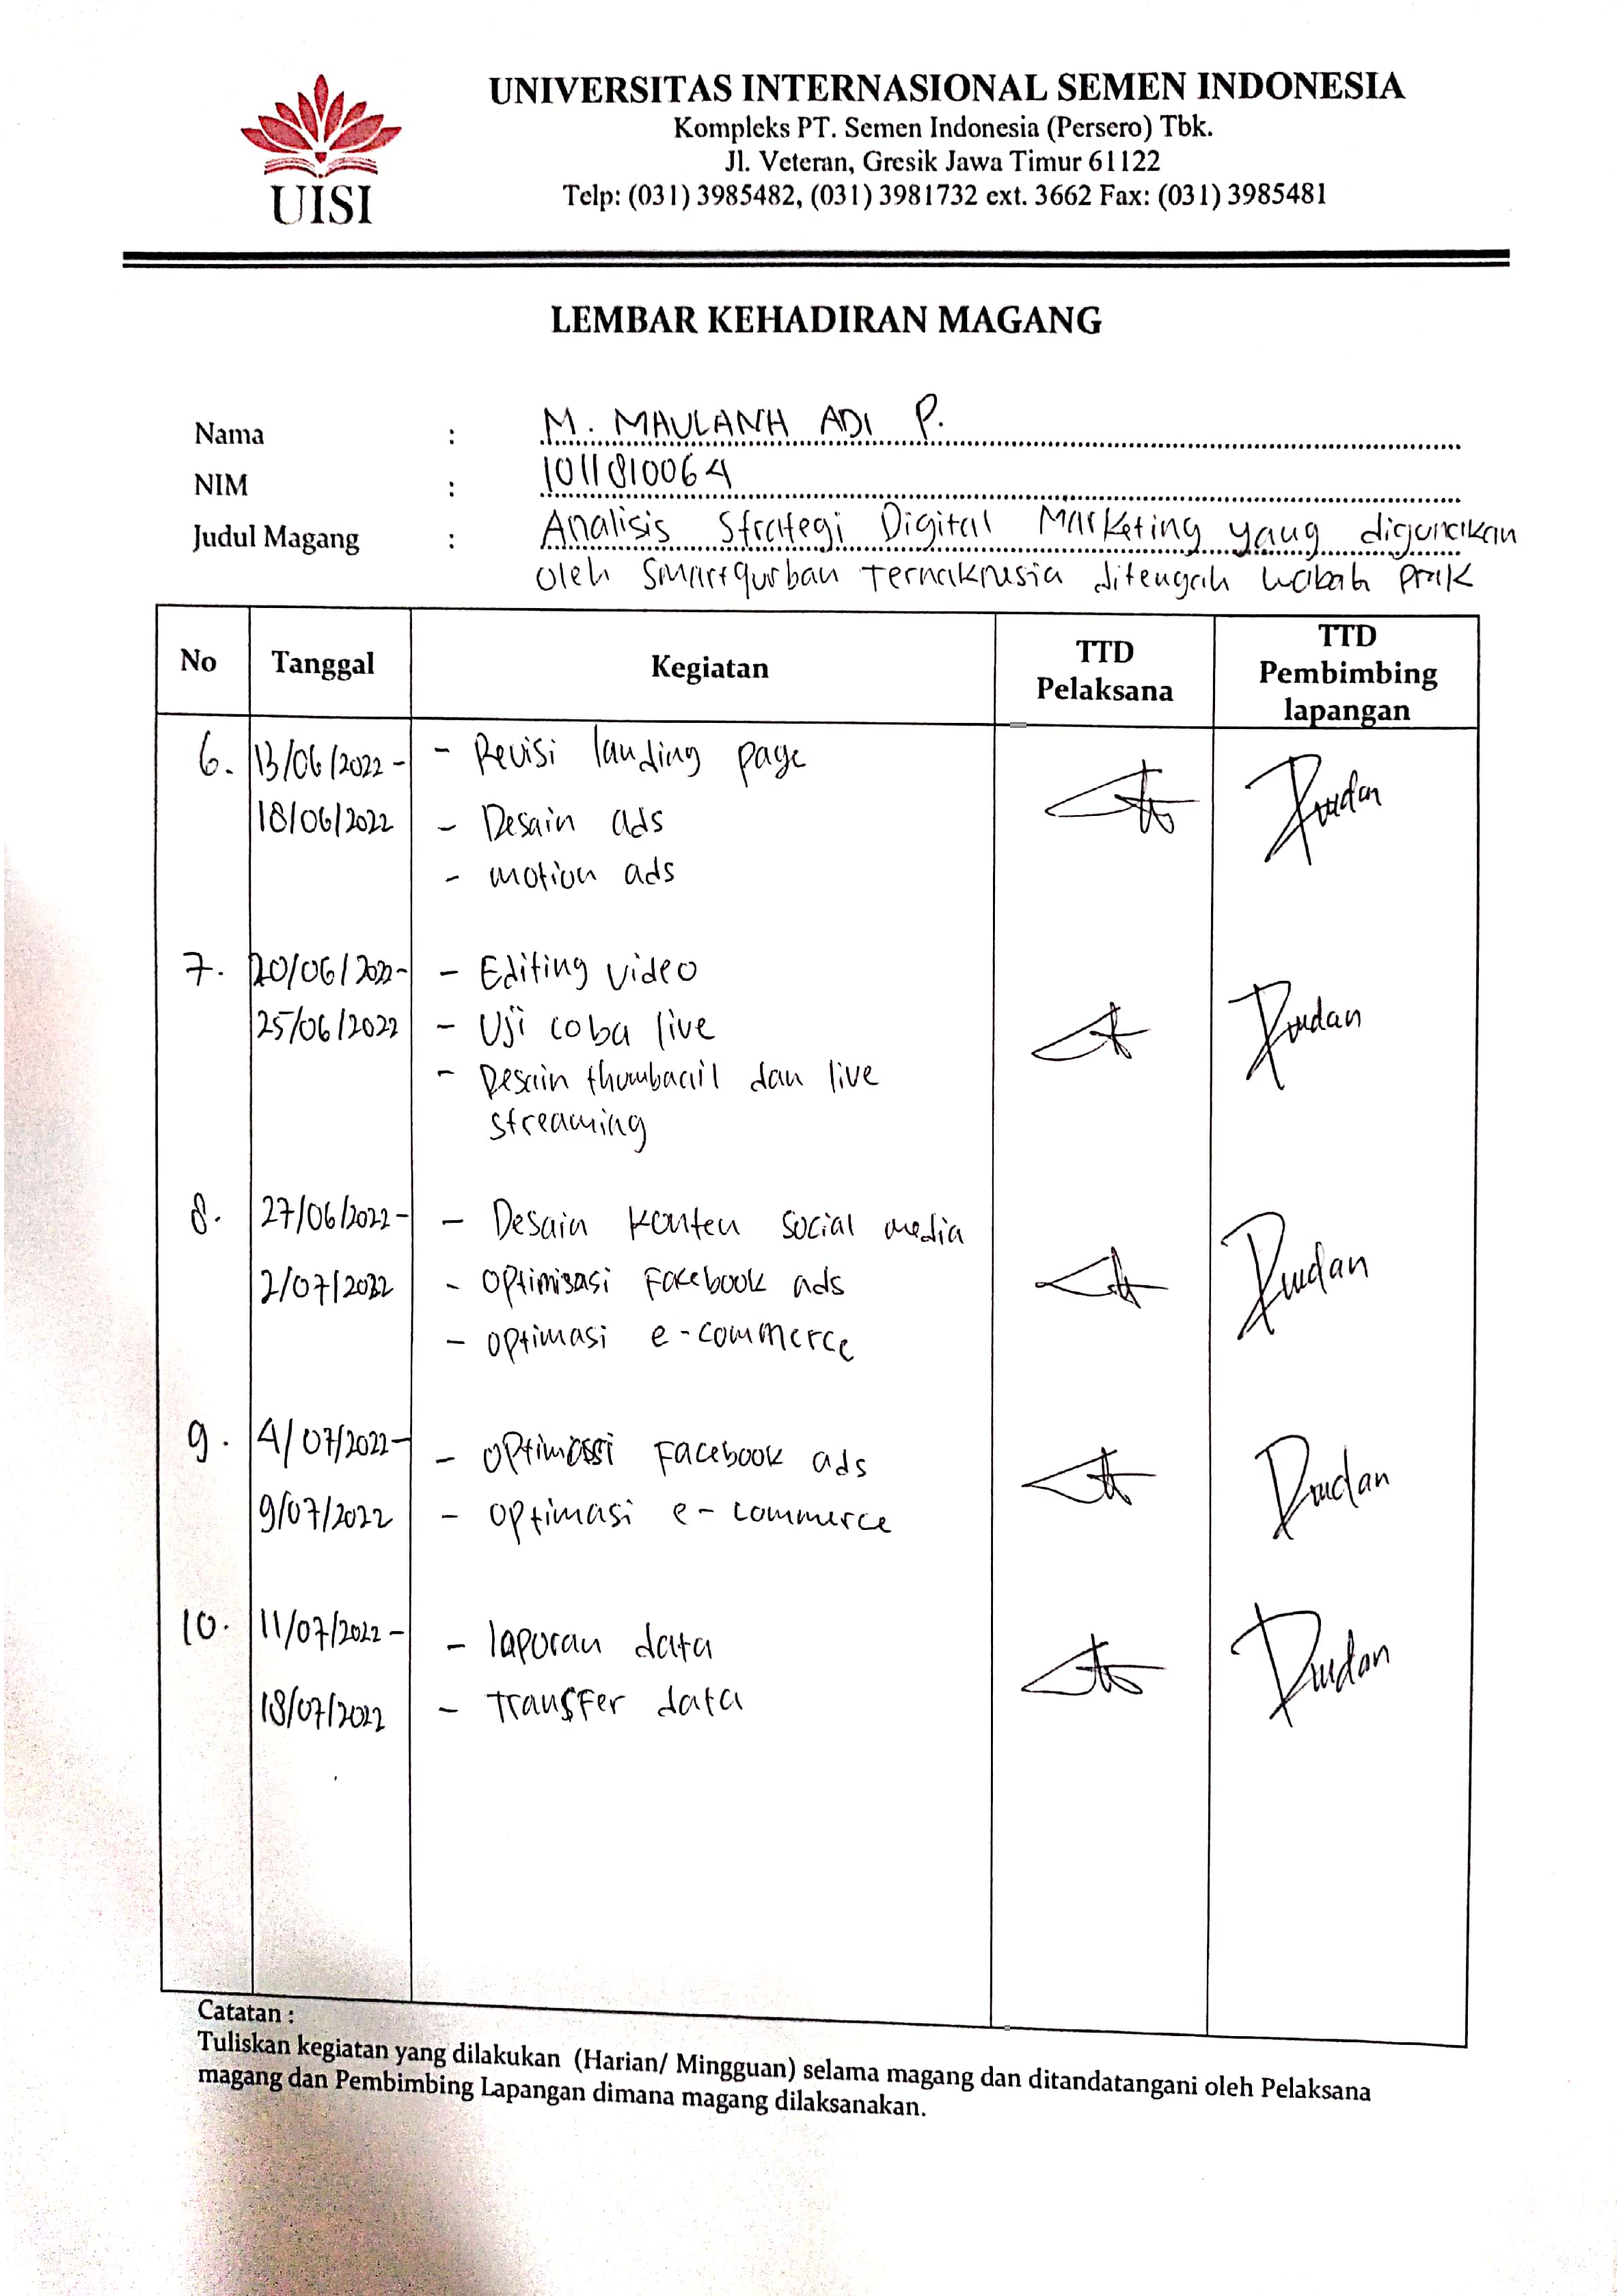

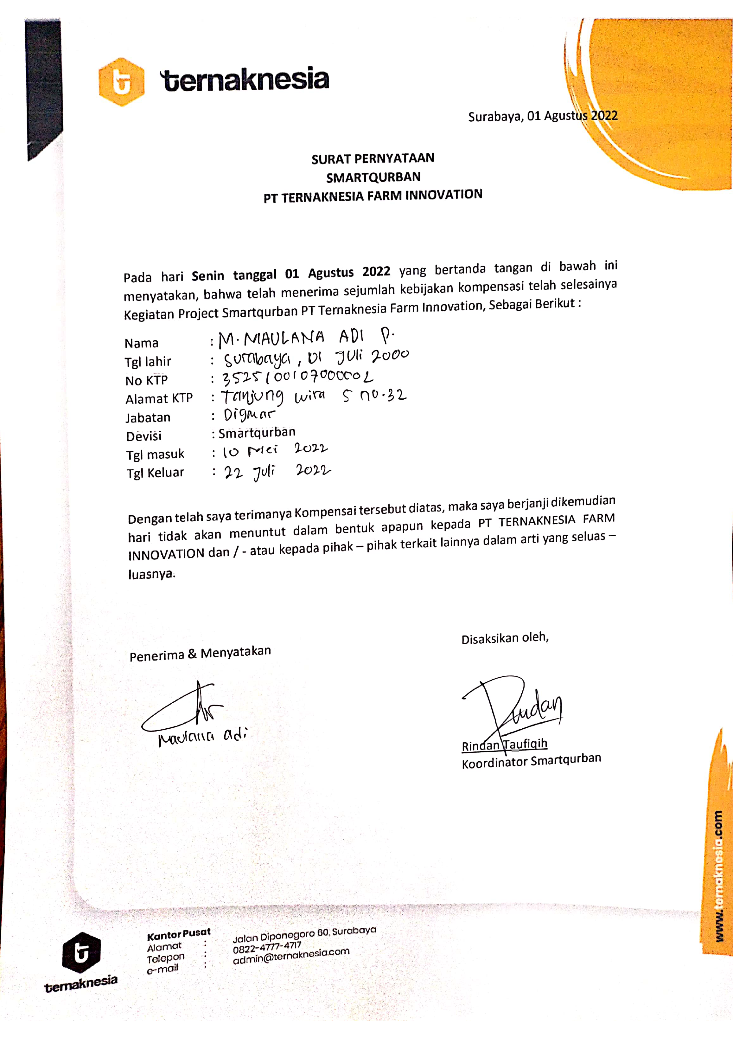Lembar Pemberhentian Kerja Praktik

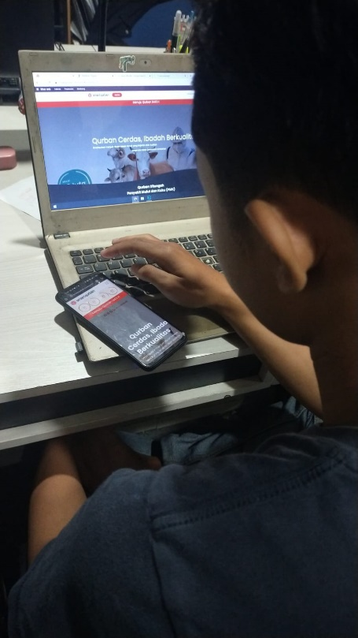
Kegiatan Selama Kerja Praktik
